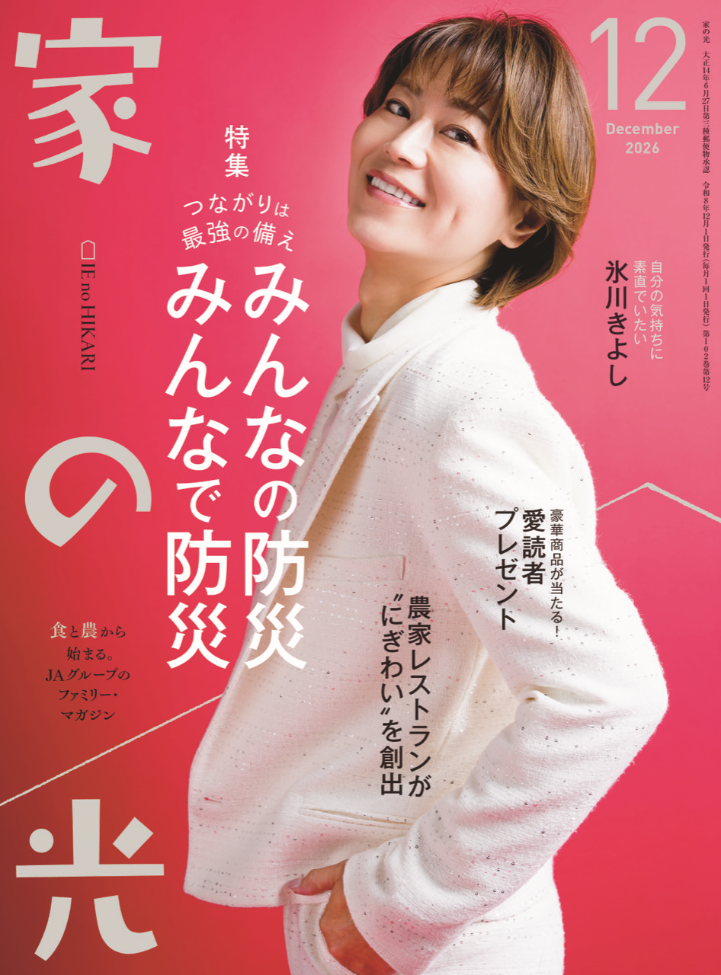
家の光レシピ

サトイモとベーコンの和風クロケット
～ カリッ、とろっ！ フランス発祥の揚げ物を和風に ～
＜調理＞●市瀬悦子 『家の光』２０２６年１２月号「家の光料理カード」掲載

作り方

材料(２人分)
ベーコン･････････････････２枚(４０ｇ)
サトイモ････････････６～８個(４５０ｇ)
細ネギ････････････････････････３本
溶き卵･･･････････････････１／２個分
パン粉････････････････････････適量
レモン(くし形切り)･････････････適量
塩･････････････････小さじ１／４
コショウ･･･････････････････少々
薄力粉 揚げ油 中濃ソース
➊サトイモはたわしやブラシなどで表面をやさしくこすり、土や細かいひげ根を洗い落とす。
➋皮付きのまま半分に切る。
➌切り口を下に向けて耐熱皿に並べ、ラップをふんわりとかける。
➍電子レンジ(６００Ｗ)で竹串がすっと通るまで加熱(８～９分)し、あら熱が取れたらやけどに気をつけながらキッチンペーパーで包むようにして皮をむく。ボウルに入れて麺棒などでなめらかになるまでつぶし、冷ます。
➎細ネギは小口切りにする。ベーコンは６～７ｍｍ角に切る。
➏④のボウルに細ネギ、ベーコン、Ａを加えて混ぜ、１０等分にする。手に水をつけながら丸め、薄力粉を薄くまぶす。溶き卵にくぐらせ、全体にパン粉をまぶす。
➐フライパンに揚げ油を２ｃｍ深さまで入れ、１８０℃に熱する。⑥を入れ、ときどき返しながらきつね色になるまで４分ほど揚げ、油を切る。
➑器に盛り、レモンを添える。中濃ソース適量をかけて食べる。


Ａ



